Challange POSA

Nama :
Efrizal

NIM :
0110218024

Modul 1

- Perintah merubah dari user biasa menjadi user root
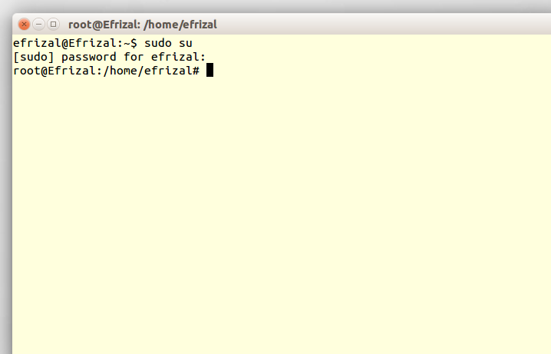

- Perintah megubah password user fikri
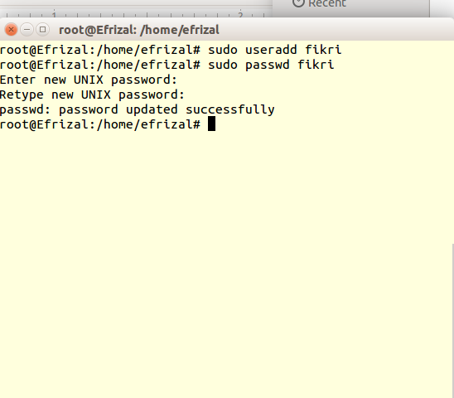

- Perintah merestart Linux
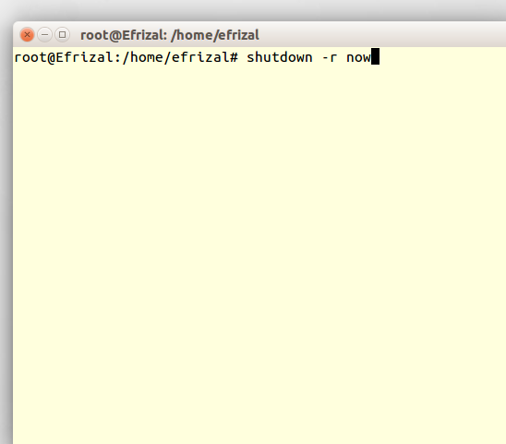

- Perintah mematikan Linux
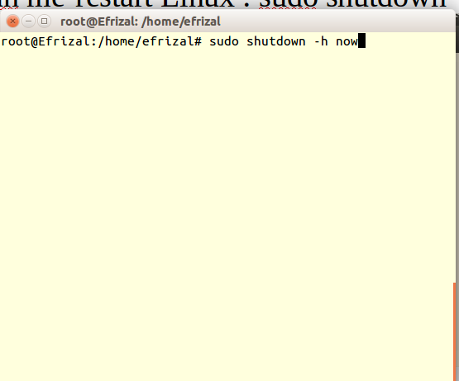

Modul 2
- Langakah – langkah mengintall VLC melalui ubuntu software center
- Buka Ubuntu software center
- Ketikkan nama software yang anda cari di pojok kanan atas
- klik software yang anda cari
- klik install
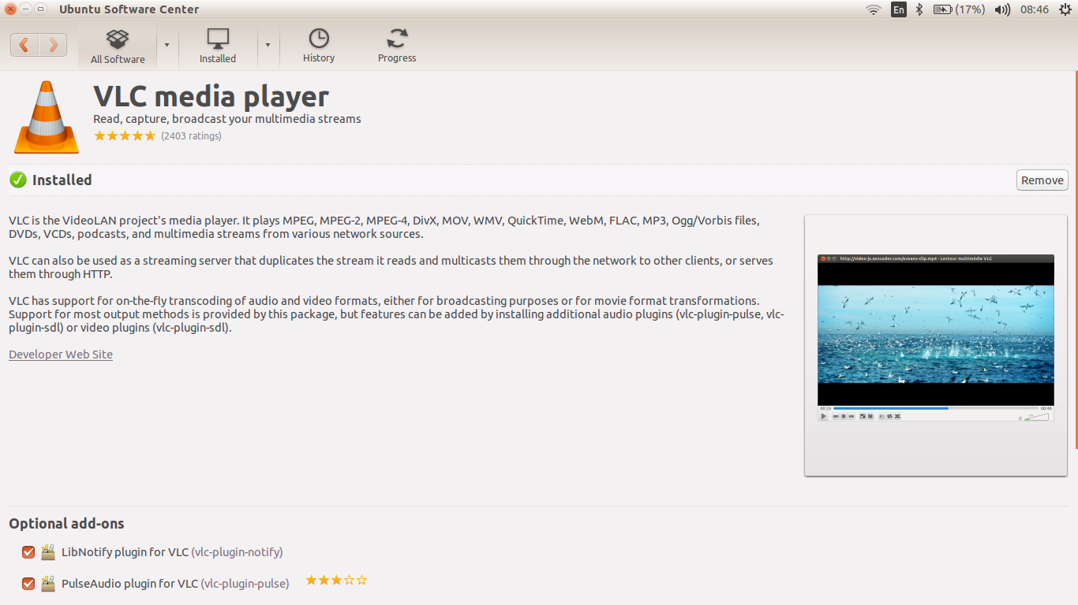

Modul 4
- Perintah melihat isi direktori /etc
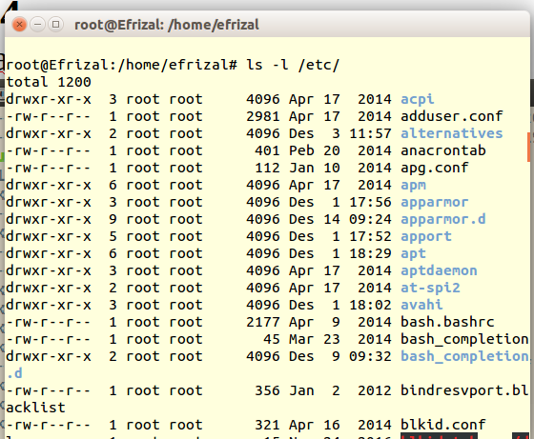

- Perintah membuat file bernama latihan

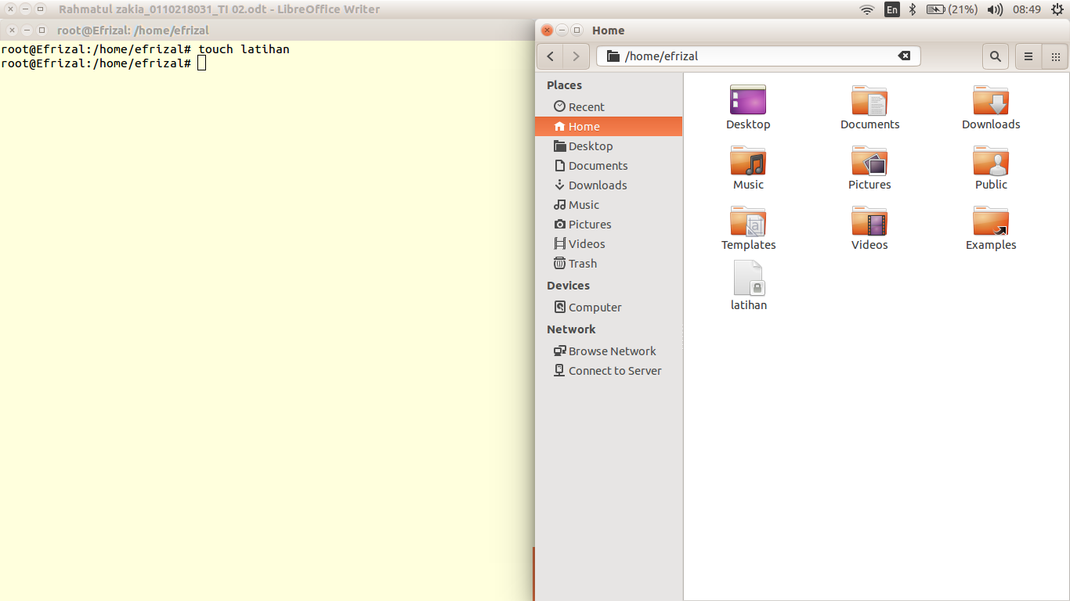

- Perintah mengubah nama file latihan menjadi ngoding

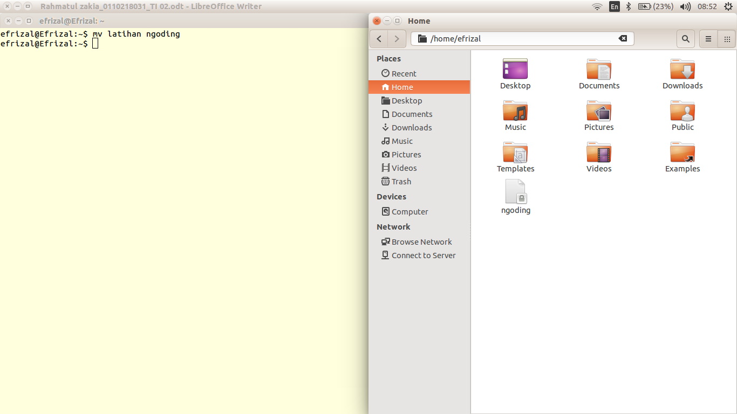

Modul 5
- Membuat direktori bernama belajar

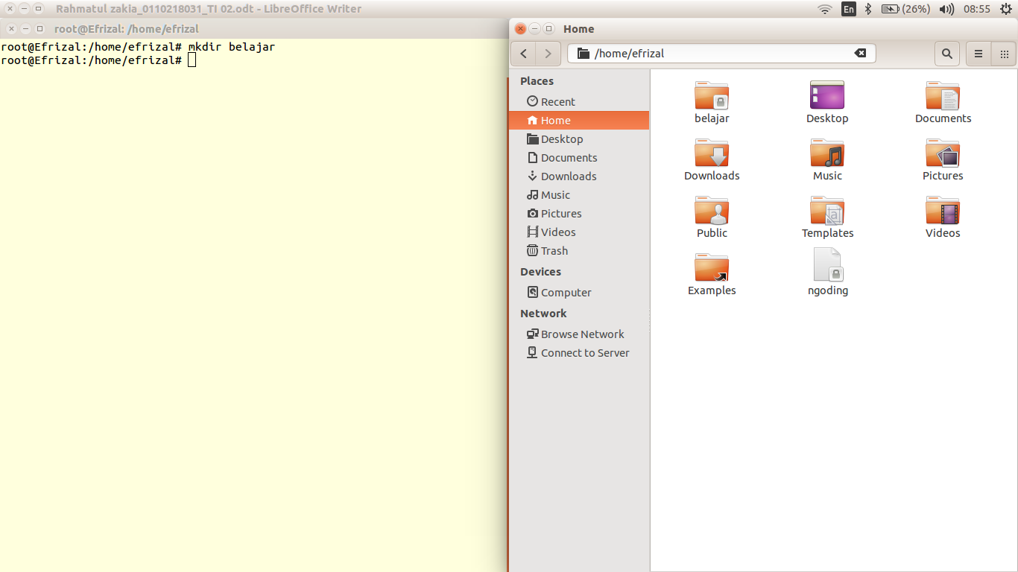

- Perintah menghapus file bernama latihan

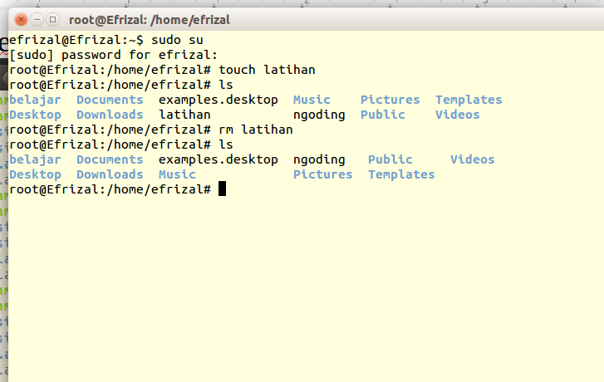

- Perintah pindah ke direktori /var/lib

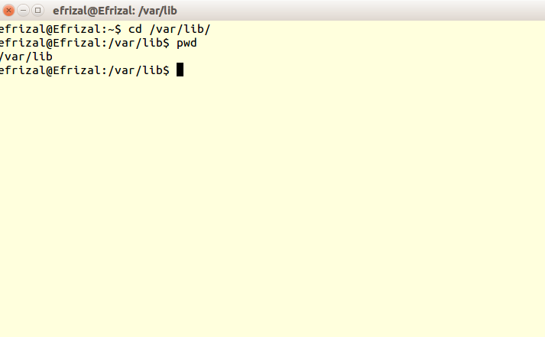

- Cek posisi direktori sekarang

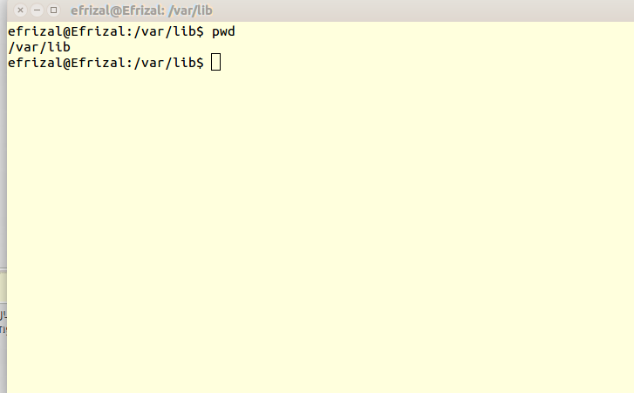

Modul 6
- Mengubah izin akses file latihan menjadi rw-r–r--

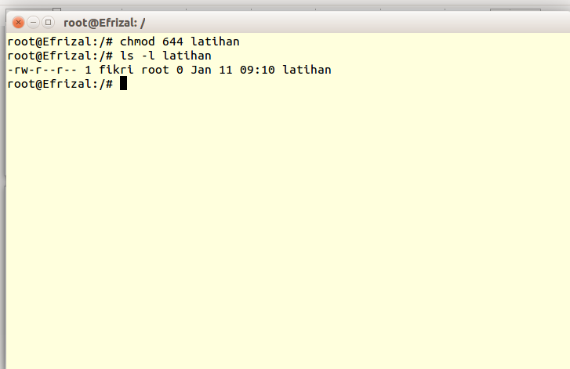

- Mengubah pemilik file latihan menjadi rifki

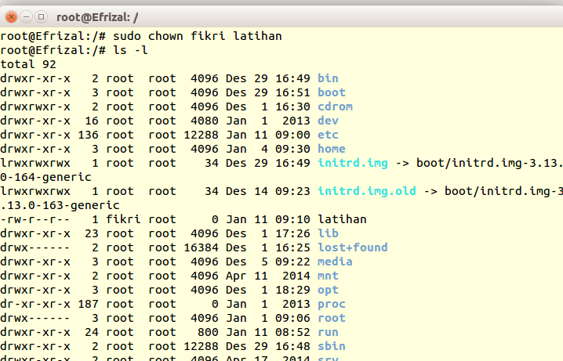

Modul 7
- Perintah mengarsip dan meng-kompresi seluruh file .conf di /etc/ dengan tar dan gzip secara bersamaan

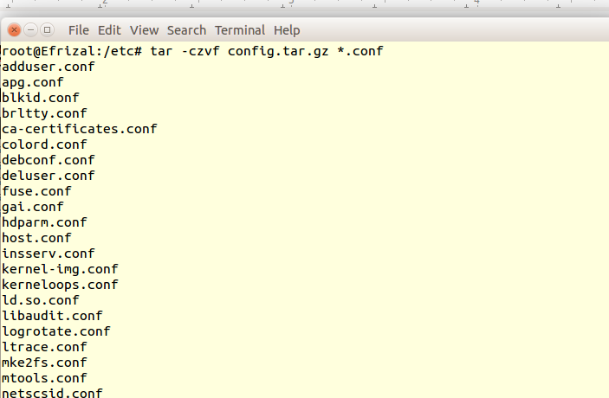

- Perintah mengarsip dan meng-kompresi seluruh file .conf di /etc dengan zip

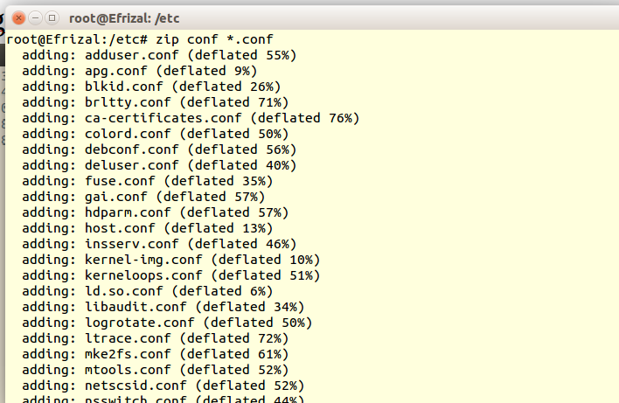

- Perintah mengekstrak file zip yang sudah dikompresi di atas

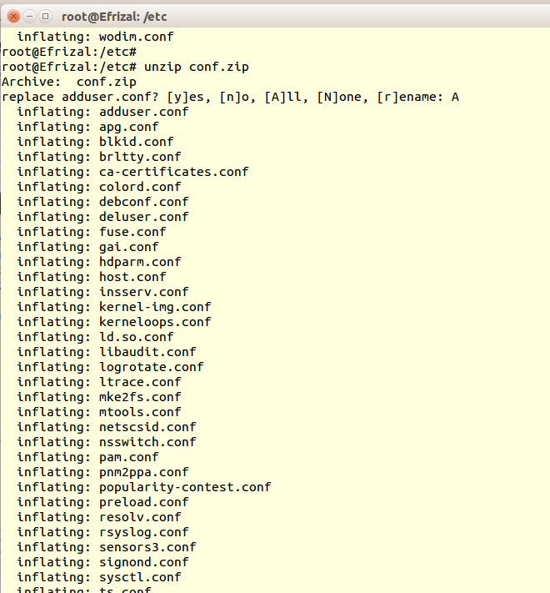

Modul 8
- Menampilkan bagian akhir file /etc/passwd

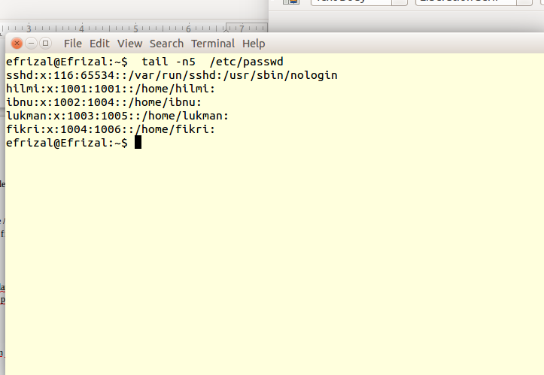

- Perintah menghitung kata file /etc/passwd

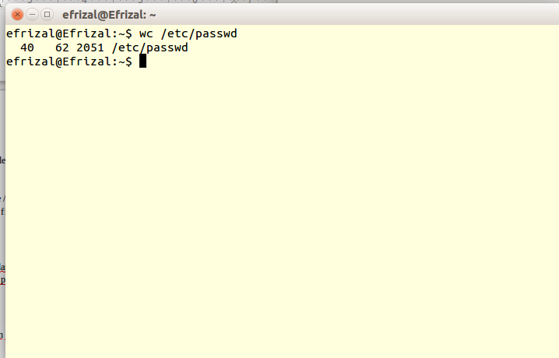

- Perintah mencari kata root di file /etc/passwd
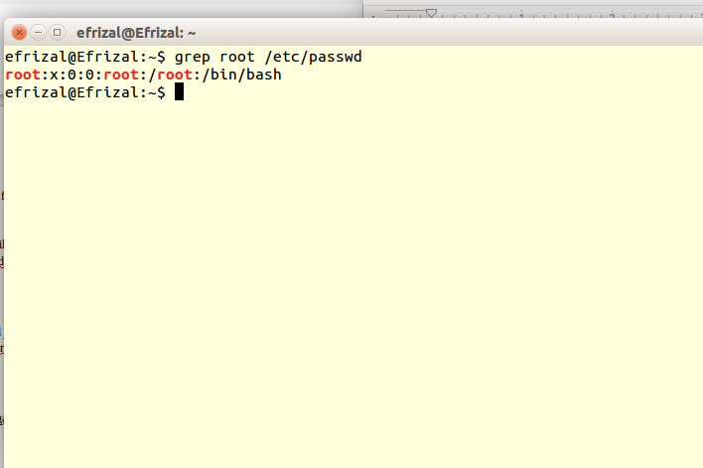

Modul 9
- Tampilkan halaman manual dari perintah cp

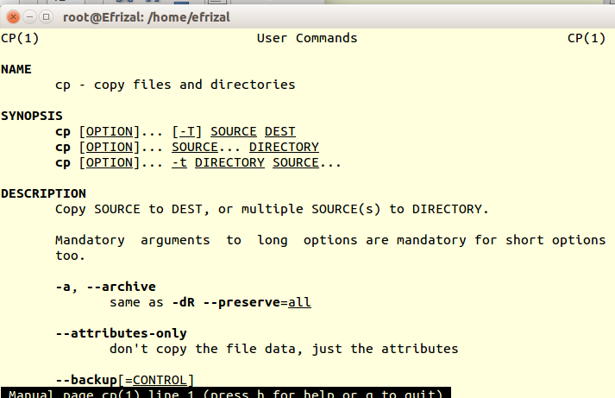

- Tampilkan halaman info dari perintah date

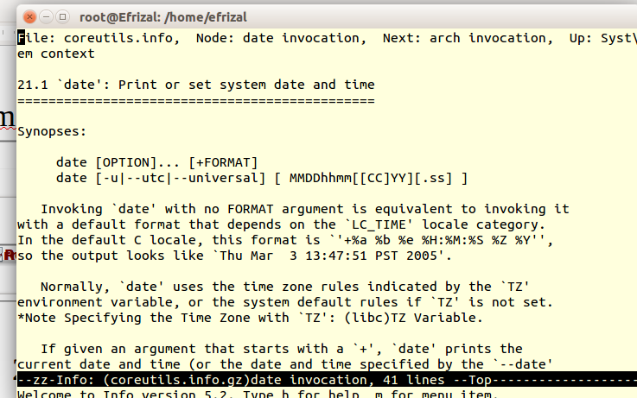

Modul 10
Terdapat sebuah sistem Linux dengan ip dan username sebagai berikut:
- IP: 192.168.1.18
- username: aufa18
- Jalankan Perintah meremote komputer aufa

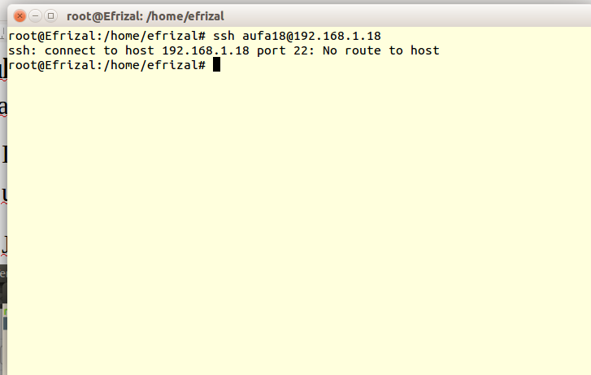

- Jalankan Perintah mengcopy file latihan ke komputer aufa



